数字图像处理实验报告
班级 | 计算机二班 | 实验日期 | 19/11/8 | 实验成绩 | 14
姓名 | 林逸泰 | 学号 | 22920162203859
实验名称 | 实现BMP图像的读取、显示和存储
实  验  目  的  、  要  求 | - 能够熟练使用Visual C++进行MFC编程  - 实现BMP图像的读取、显示和存储  - 加深对数字图像的理解
实  验  内  容  、  步  骤  、  算  法  及  结  果 | - 关于bmp文件格式：  除了24位真彩色的bmp图外，其他的bmp图片都有一个调色板，调色板的大小取决于图片格式  - 实现的思路(算法)  - 对于24位真彩色的图片，并不需要读取调色板，但是绘图的时候每次应当读取三个字节分别表示RGB  - 对于有调色板的几个格式，应当读取相应数量的调色板颜色。在绘制的时候，16色bmp图每四位表示一个颜色，因此每个字节应当分别获取高四位和低四位，用这四位在调色板中取出对应的颜色。2色的bmp和256色的bmp类似处理  - 实验步骤  实现一个MyDIB类处理需求  void Read(const CString& filename);  bool Write(const CString& fileName);  COLORREF _color1_(int x, int y) const;  COLORREF _color3_(int x, int y) const;  COLORREF _color4_(int x, int y) const;  COLORREF _color5_(int x, int y) const;  上面前两个函数实现了对图象的读取和绘制，读取的图片的信息以及数据都存储在类中，然后根据图片类型不同，设置函数指针指向相应的绘图函数，当需要绘图的时候就使用函数指针进行绘制。  _colorAt = std::bind(&DIB1::_color3_, this,  std::placeholders::_1, std::placeholders::_2);  在图片读取以及写入的时候要注意图片的存储是上下颠倒的，因此使用一个临时的buf来存储，然后再进行复制  memcpy(m_BMPdata + index * lineByte, dataBuff +  (m_height - 1 - index) * lineByte, lineByte);  - 实验结果  尝试读取不同尺寸以及类型的图片，均能正确显示，存储后再次读入，依旧能正确显示  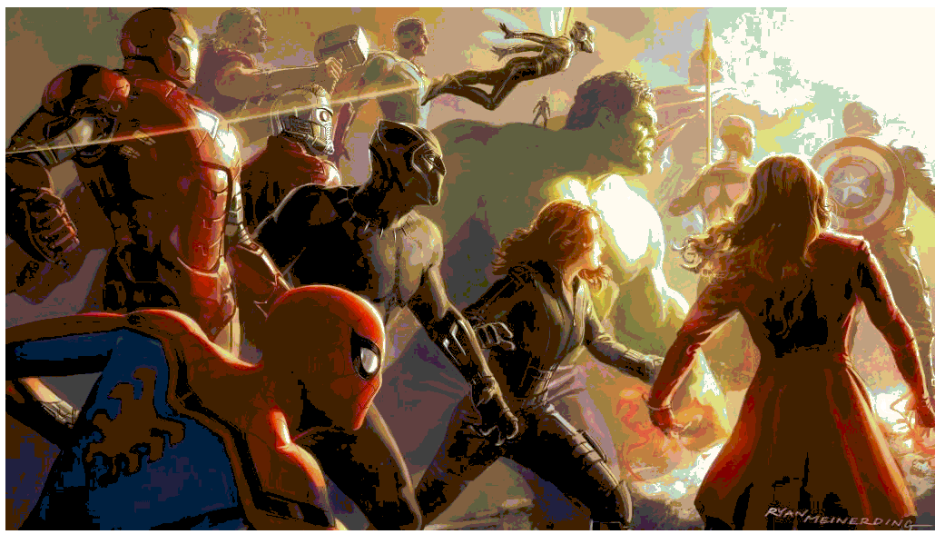  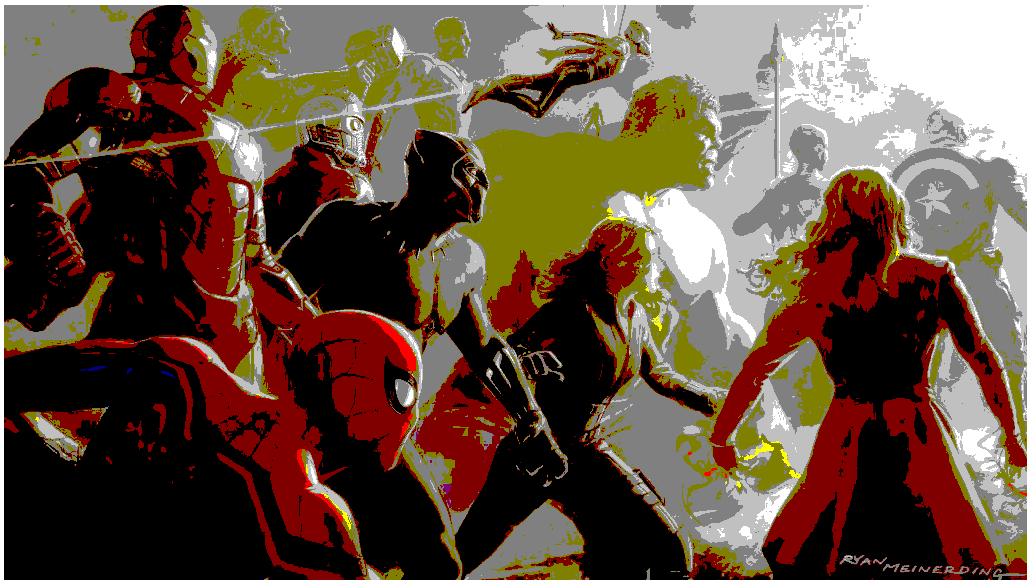  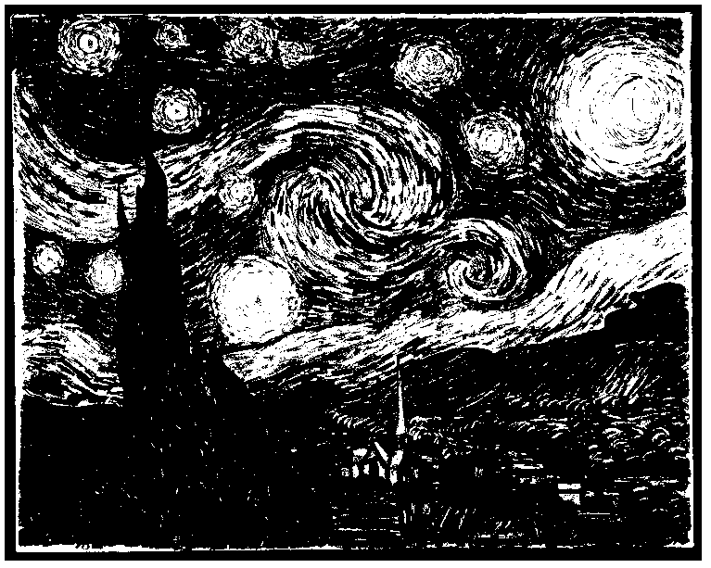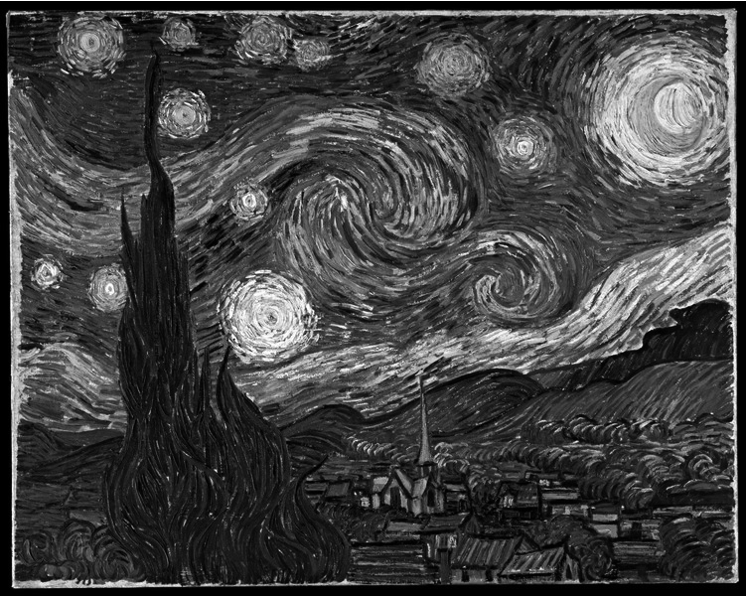  - 遇到的问题  - 一开始没注意到bmp信息头14字节，因此读取出错，设置内存对齐后解决  - bmp图象每行大小都必须是四字节整数倍，读取的时候注意到了，但是显示的时候没注意，导致图象乱码，更改后
总  结 | 这次的实验读取了前两节课理论课说的bmp图象，增进了对这类图象的理解，有很多细节在理论上只是一两句话，果然还是要动手才会去注意到。  相较上次实验的raw图象，bmp图象含有描述图片信息的头部，因此不再需要硬编码图片的大小到程序中，写起来也比较舒服。另外，以前很少写对IO要求较高的程序，即使是socket编程，接收到的也已经是数据部分，因此在内存对齐部分犯了很多错，同时也学会了一些相应的技巧。另一方面这次的实验特别适合使用面向对象的思想编程，不过时间上来不及因此也没有实现。

